2024年度彰武街道办事处
部门预算公开说明

2024年3月20日

目 录
第一部分 部门概况
一、主要职能
二、部门预算单位构成
第二部分 部门2024年度部门预算情况说明
一、收入支出预算总体情况明
二、收入预算总体情况说明
三、支出预算总体情况说明
四、财政拨款收支预算总体情况说明
五、一般公共预算支出预算情况说明
六、一般公共预算基本支出情况说明
七、一般公共预算“三公”经费支出预算情况说明
八、政府性基金预算支出情况说明
九、其他重要事项的情况说明
第三部分 名词解释
附件： 部门2024年部门预算表
一、部门收支预算表
二、部门收入预算表
三、部门支出预算表
四、财政拨款收支预算表
五、一般公共预算支出预算表
六、一般公共预算基本支出表
七、支出经济分类汇总表
八、一般公共预算“三公”经费预算表
九、政府性基金预算支出预算表
十、项目支出预算表
十一、部门整体绩效目标表
十二、部门预算项目绩效目标表

第一部分
部门概况

一、部门主要职责
负责抓好本辖区党建、乡村振兴、服务群众、环保等工作。抓好精神文明建设，丰富群众文化生活，提倡移风易俗，反对封建迷信，破除陈规陋习，树立社会主义新风尚。执行本级党委决议及上级国家行政机关的决定和命令，发布决定和命令。执行本行政区域内的经济和社会发展计划、预算，管理本行政区域内的经济、教育、文化等行政工作；调解和处理民事纠纷，维护社会稳定。领导、指导、协调、督促和检查辖区各机构工作，办理上级人民政府交办的其它事项。
二、部门预算算单位构成
本部门预算包括机关本级预算和下级所属单位预算。本部门预算为汇总预算，有二级机构 5 个，三级预算单位 0 个。纳入本部门 2024年度部门预算编报范围的二级预算单位如下：
1、安阳市龙安区彰武街道办事处（本级）
2、龙安区彰武街道办事处党政综合便民服务中心
3、龙安区彰武街道办事处综合行政执法中队
4、龙安区彰武街道办事处社会治安综合治理中心
5、龙安区彰武街道办事处宣传文化服务中心
6、龙安区彰武街道办事处退役军人服务站

第二部分
2024年度部门预算情况说明

一、收入支出预算总体情况说明
彰武街道办事处2024年收入总计1004.79万元，支出总计1004.79万元，与2023年相比，收、支总计各减少180万元，下降15.19%。主要原因：上级拨款减少。
二、收入预算总体情况说明
2024年收入合计1004.79万元，其中：一般公共预算1004.79万元; 政府性基金收入0万元；专户管理的教育收费0万元；国有资本经营预算收入0万元；事业收入0万元；经营收入0万元；其他收入0万元。
三、支出预算总体情况说明
2024年支出合计1004.79万元，其中：基本支出825.79万元，占82.19%；项目支出179万元，占17.81%。
四、财政拨款收支预算总体情况说明
2024年一般公共预算收支预算1004.79万元，与 2023年相比，一般公共预算收支预算减少180万元，下降15.19%，主要原因：上级拨款资金减少；政府性基金收支预算增加0万元，主要原因：无政府性基金。
五、一般公共预算支出预算情况说明
2024年一般公共预算支出年初预算为1004.79万元。其中：基本支出825.79万元，占82.19%；项目支出179万元，占17.81%。
六、一般公共预算基本支出情况说明
2024年一般公共预算基本支出年初预算为825.79万元，其中：人员经费424.4万元，占51.39%；公用经费401.39万元，占48.61%。
七、一般公共预算“三公”经费支出预算情况说明
我部门2024年“三公”经费预算为3.7万元。2024年“三公”经费支出预算数比 2023年增加（减少）0万元。
具体支出情况如下：
（一）因公出国（境）费0万元。预算数比 2023年增加0万元。
（二）公务用车购置及运行费3.6万元，其中，公务用车购置费0万元；公务用车运行维护费3.6万元，主要用于开展工作所需公务用车的燃料费、维修费、过路过桥费、保险费、安全奖励费用等支出。公务用车购置费预算数比 2023年增加0万元。公务用车运行维护费预算数比 2023年增加0万元。
（三）公务接待费0.1万元，主要用于按规定开支的各类公务接待（含外宾接待）支出。公务接待费预算数比 2022年持平。主要原因：严格压缩三公经费支出。
八、政府性基金预算支出情况说明
我部门2024年没有使用政府性基金预算拨款安排的支出。
九、其他重要事项的情况说明
（一）机关运行经费支出情况
2024年机关运行经费支出预算1004.79万元，主要保障机构正常运转及正常履职需要所需支出，包含公用经费、公务交通补贴、工会经费、职工福利等。
（二）政府采购支出情况
2024年政府采购预算安排0万元。
（三）绩效目标设置情况
我部门2024年预算项目从年度履职目标、年度主要任务、工作目标管理、预算和财务管理、绩效管理、重点工作任务完成、履职目标实现、履职效益、满意度等方面设置了部门整体绩效目标。
我部门2024年预算项目共3个，资金总额179万元，均分别从项目成本、项目产出、项目效益、项目满意度等方面按要求设置了绩效目标。其中预算支出100万元及100万元以上重点项目共1个，重点项目绩效目标简述如下：
项目名称：2024公用经费项目,项目金额：117.12万元，产出指标：办事处工作人员≥60人、工作完成质量≥95%、完成时间≤1年，效益指标：资金使用率≤95%、解决群众实际需求，满意度指标：群众满意度≥95%。
（四）国有资产占用情况。
2023年末，我部门共有车辆4辆，其中：一般公务用车4辆、一般执法执勤用车0辆、特种专业技术用车0辆，其他用车0辆，其他用车主要是城管执法电动巡逻车；单价50万元以上通用设备0台（套），单位价值100万元以上专用设备0台（套）。
（五）专项转移支付项目情况
我部门2024年没有专项转移支付项目。

第三部分
名词解释
一、财政拨款收入：是指同级财政当年拨付的资金。
二、事业收入：是指事业单位开展专业活动及辅助活动所取得的收入。
三、其他收入：是指部门取得的除“财政拨款”、“事业收入”、“事业单位经营收入”等以外的收入。
四、机关运行经费：是指为保障行政单位（含参照公务员法管理的事业单位）运行用于购买货物和服务的各项资金，包括办公及印刷费、邮电费、差旅费、会议费、福利费、日常维修费及一般设备购置费、办公用房水电费、办公用房取暖费、办公用房物业管理费、公务用车运行维护费以及其他费用。
五、用事业基金弥补收支差额：是指事业单位在当年的“财政拨款收入”、“事业收入”、“经营收入”和“其他收入”不足以安排当年支出的情况下，使用以前年度积累的事业基金（即事业单位以前各年度收支相抵后，按国家规定提取、用于弥补以后年度收 支差额的基金）弥补当年收支缺口的资金。
六、基本支出：是指为保障机构正常运转、完成日常工作任务所必需的开支，其内容包括人员经费和日常公用经费两部分。
七、项目支出：是指在基本支出之外，为完成特定的行政工作任务或事业发展目标所发生的支出。
八、“三公”经费：是指纳入同级财政预算管理，部门使用财政拨款安排的因公出国（境）费、公务用车购置及运行费和公务接待费。其中，因公出国（境）费反映单位公务出国（境）的住宿费、旅费、伙食补助费、杂费、培训费等支出；公务用车购置及运行费反映单位公务用车购置费及租用费、燃料费、维修费、过路过桥费、保险费、安全奖励费用等支出；公务接待费反映单位按规定开支的各类公务接待（含外宾接待）支出。
附件： 彰武街道2024年部门预算表
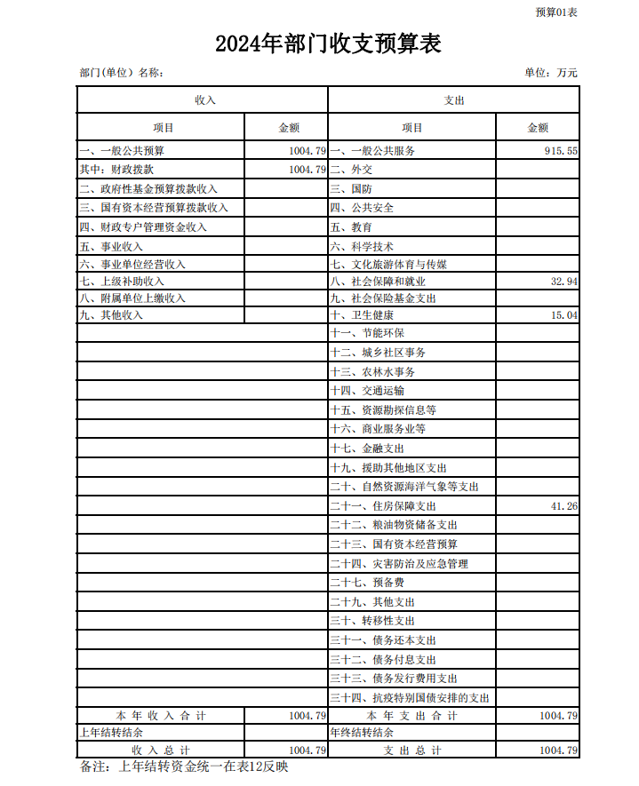
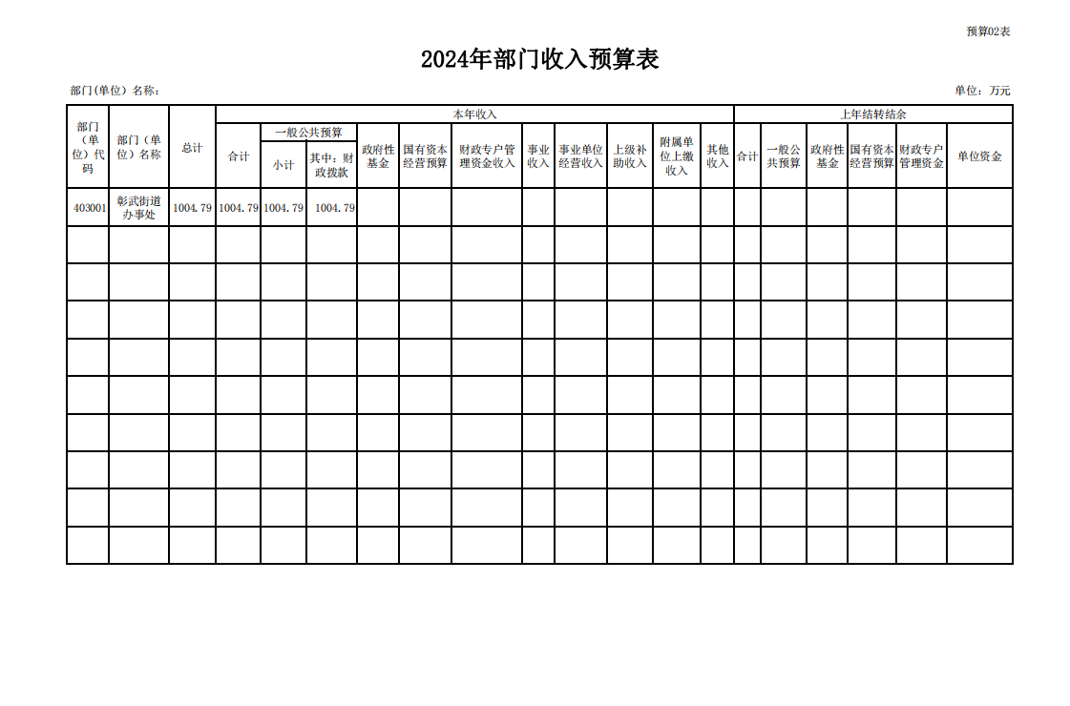
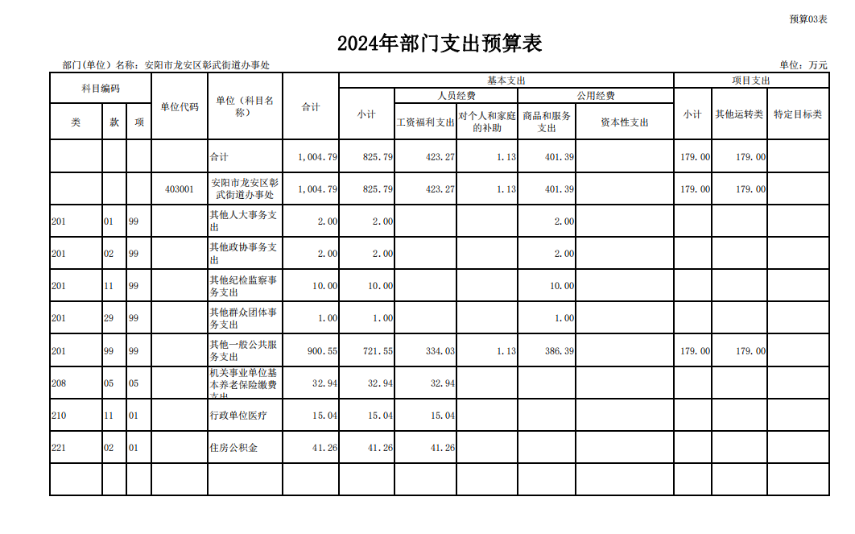
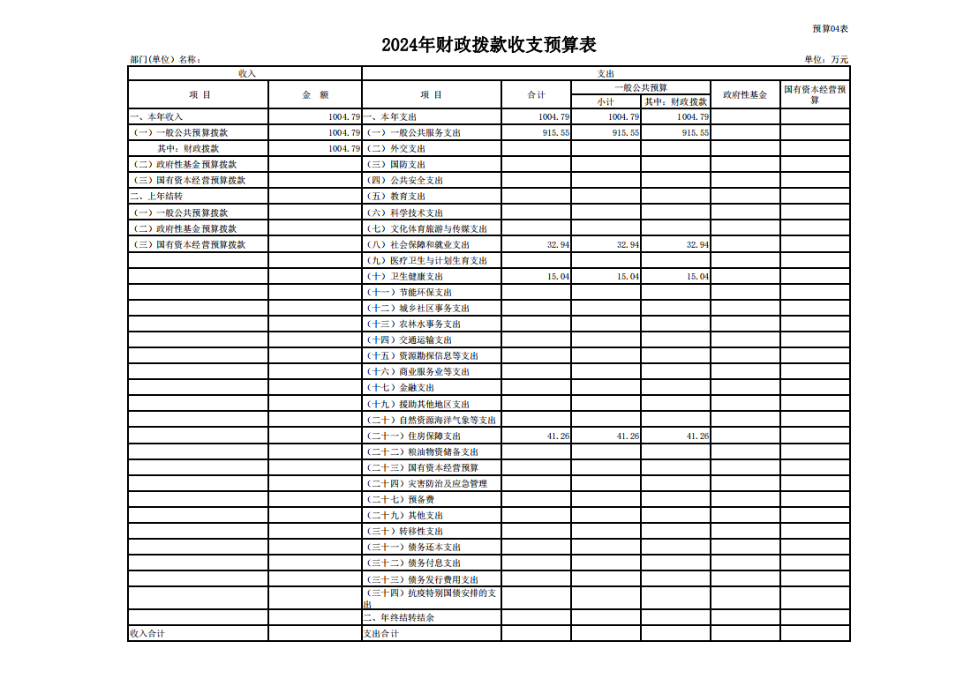

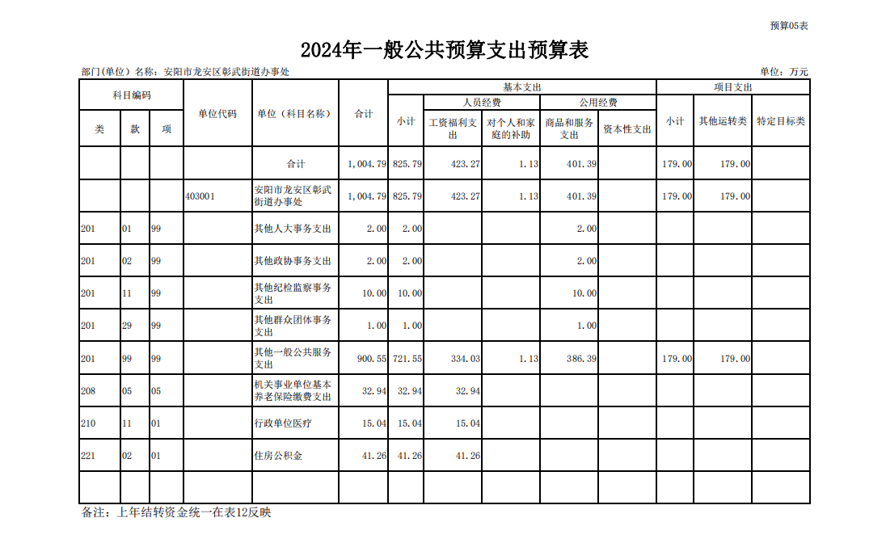
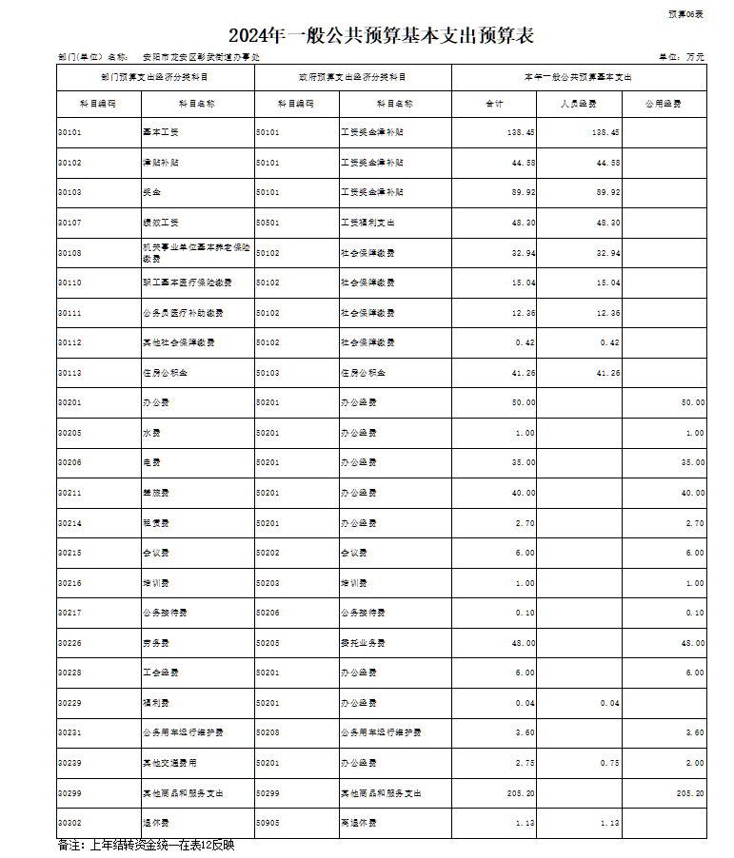
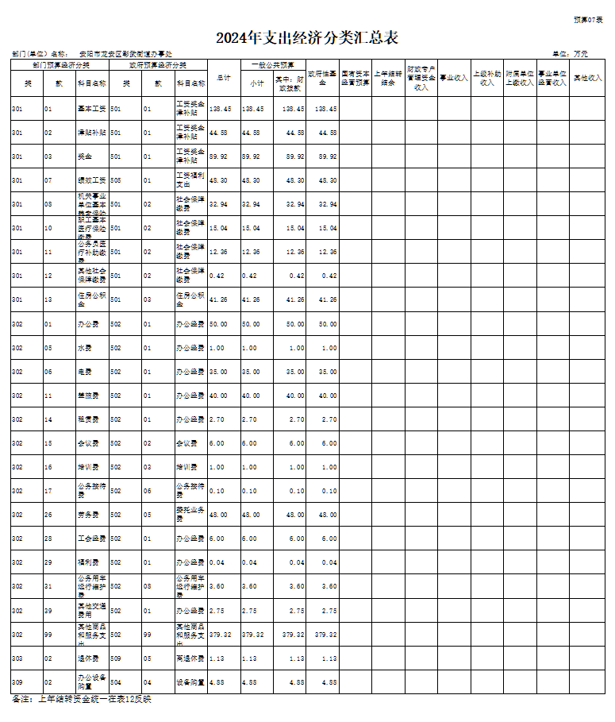
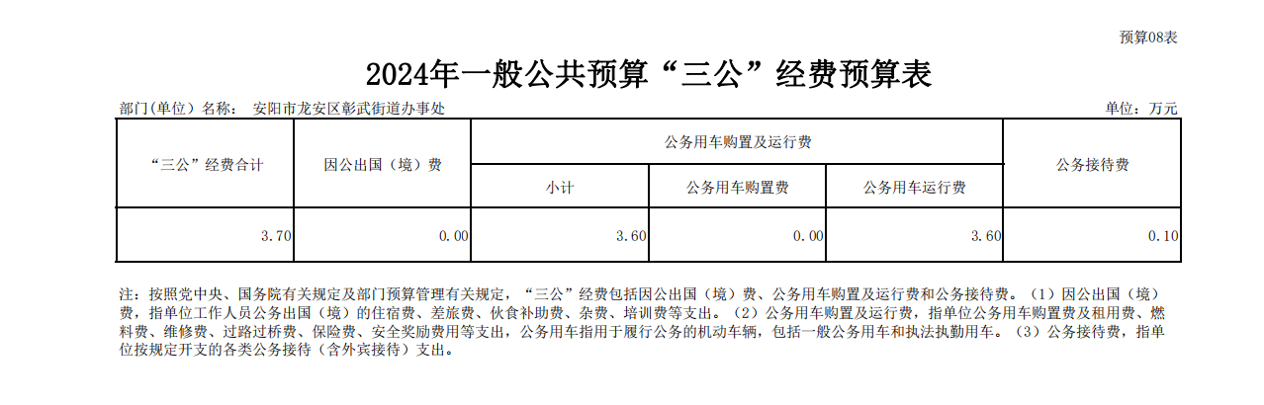
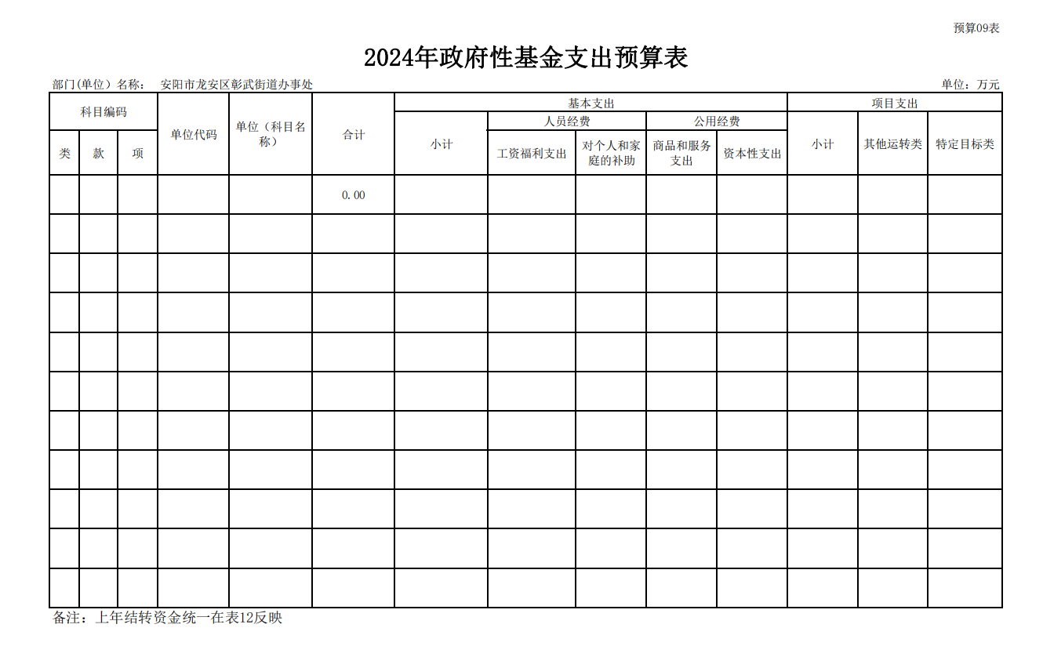本单位没有政府性基金支出资金
